Курсовые работы
1. Периодограмма А.Шустера (~ 1896 год), оценивает спектральную плотность и является преобразованием Фурье корреляционной функции дискретного стационарного в широком смысле временного ряда и выделяет его скрытые периодичности Например, периодограмма суммы 4-х синусоид с заданными периодами, указывает точно частоту каждой входящей синусоиды, это показано на картинке и позволяет определять периоды многих процессов, анализируемых при решении задач. Выделяет скрытые периодичности
Тема курсовой: «Выявление скрытых периодичностей.»
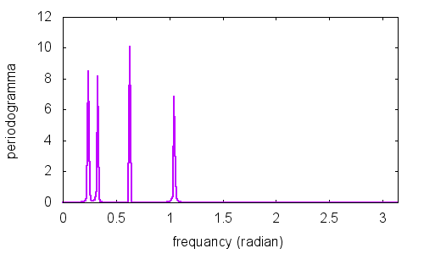
2.
Метод наименьших квадратов используется при решении различных задач, связанных с оценкой параметров, как реальных временных рядов, так и искусственных: например, последовательности авторегрессии, скользящего среднего
, смешанной модели авторегрессии-скользящего среднего авторегрессии-скользящего среднего.
Все эти последовательности предназначены для аппроксимации реальных стайионарных в широком смысле последовательностей, могут быть порядков выше первого, в зависимости от необходимости. Метод наименьших квадратов отлично подходит и для оценки параметров реальных данных.
Тема курсовой «Метод наименьших квадратов».

